1. **Зайдите в систему под своим логином и паролем.**

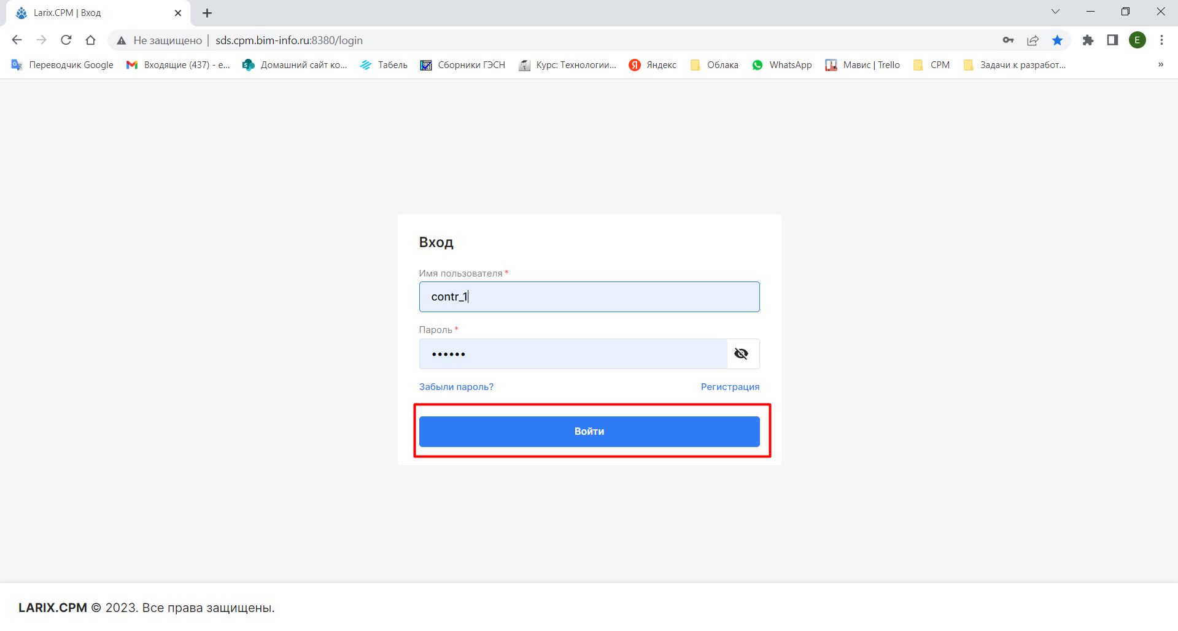

1. **Откройте меню Системы**

1. **Выберите раздел меню «Тендеры»**

1. **Откройте интересующий Вас тендер в статусе «Объявлен» с помощью кнопки «Лупы» или нажав на название тендера.** *Кроме того, в момент объявления тендера всем организациям-участникам приходит уведомление на почту, с ссылкой на объявленный тендер.*

1. **Изучите вложенные документы, карточку тендера, перейдите на вкладку «Форма ведомости объемов работ и нажмите на кнопку «Скачать ведомость»**

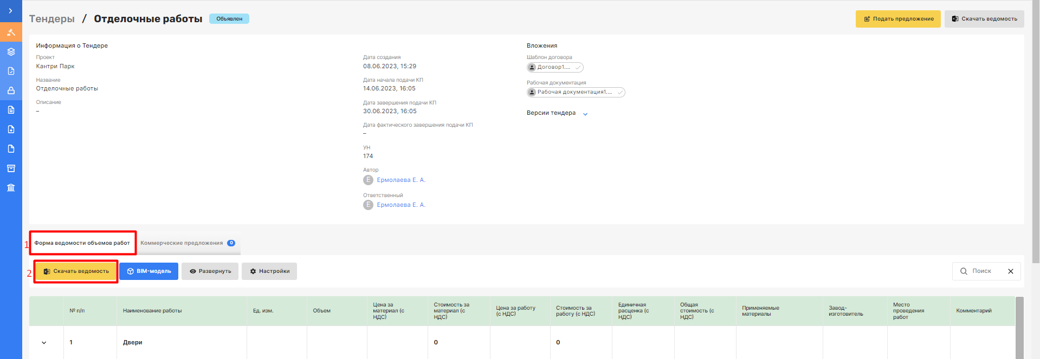

1. **В скаченном файле excel заполните цены работ и материалов в колонках G и H. Также для редактирования доступны ячейки в колонке «Комментарий» (Q). Остальные ячейки заблокированы от редактирования.** *В случае необходимости добавить новые работы или принципиально изменить состав или объемы текущих, обратитесь к ответственному представителю Заказчика.*

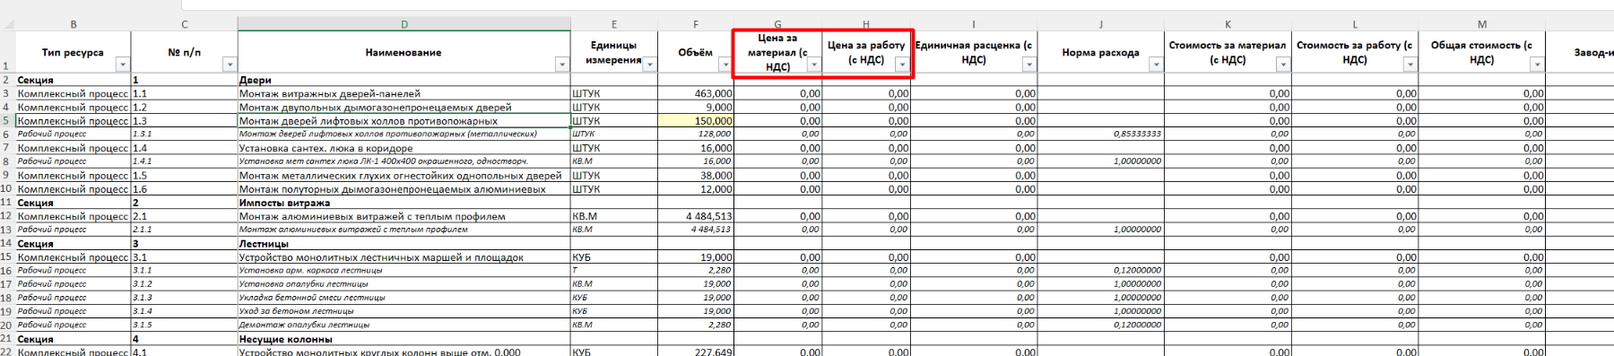

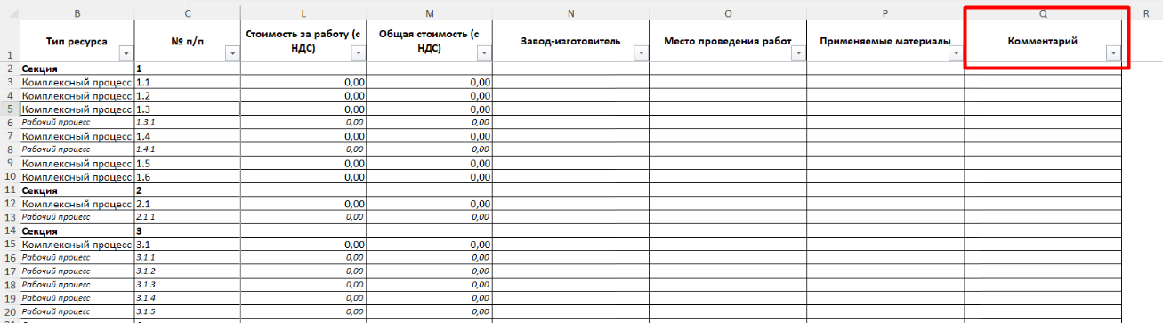

1. **Нажмите кнопку «Подать предложение»**

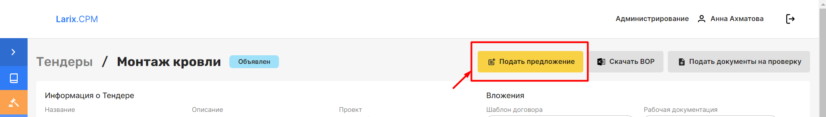

1. **Внимательно изучите условия подачи коммерческого предложения. Внизу, с помощью чекбокса, отметьте свое согласия с ними, и нажмите «ОК»**

1. **Заполните обязательные поля отмеченные «*»**

1. **Приложите документы в соответствующие поля, если необходимо, и нажмите «Сохранить»**

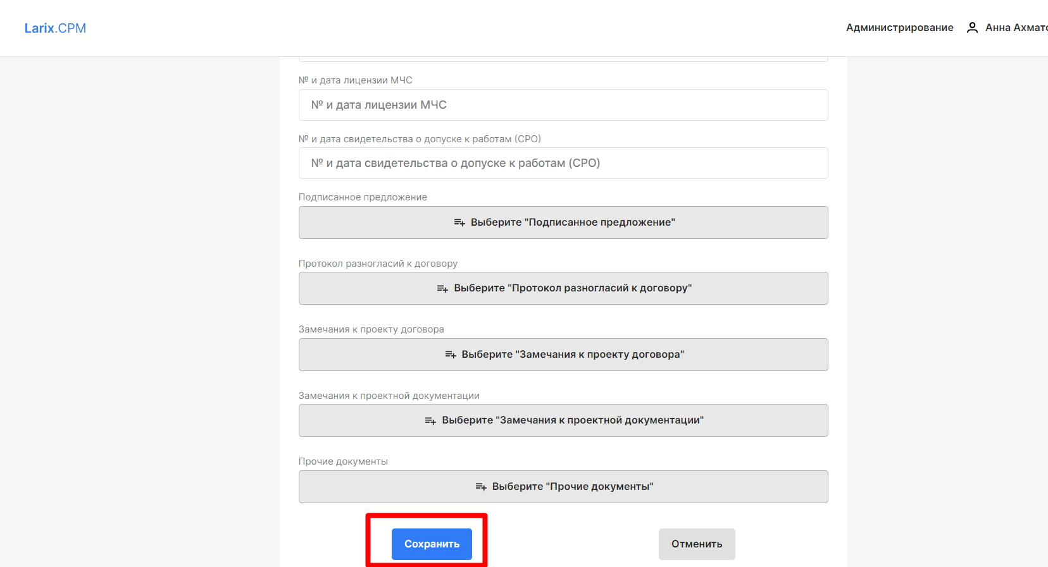

1. **В созданной карточке коммерческого предложения скачайте и заполните ценами ведомость, если не сделали то на шагах 5 и 6.**

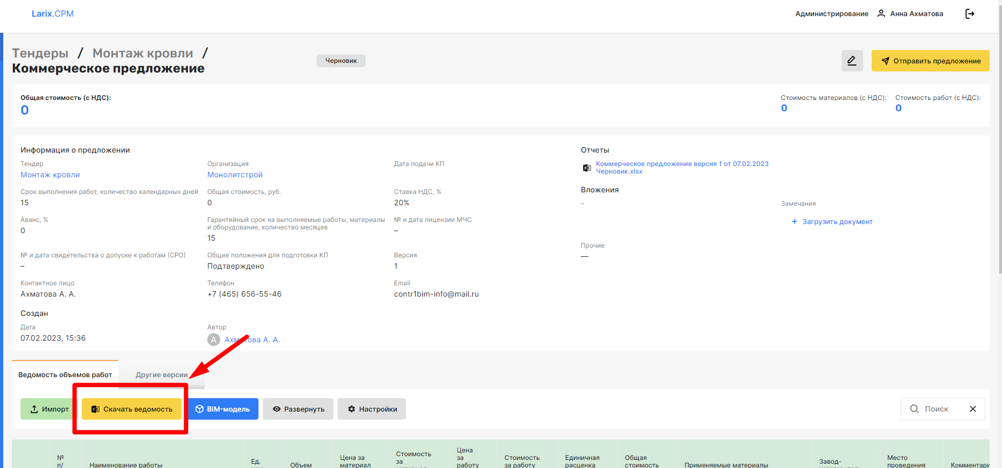

1. **С помощью кнопки «Импорт» загрузите свое предложение с заполненными ценами в систему.** *Импортировать в систему можно только тот файл, который был скачен из текущего тендера на шаге 5 или 11****.***

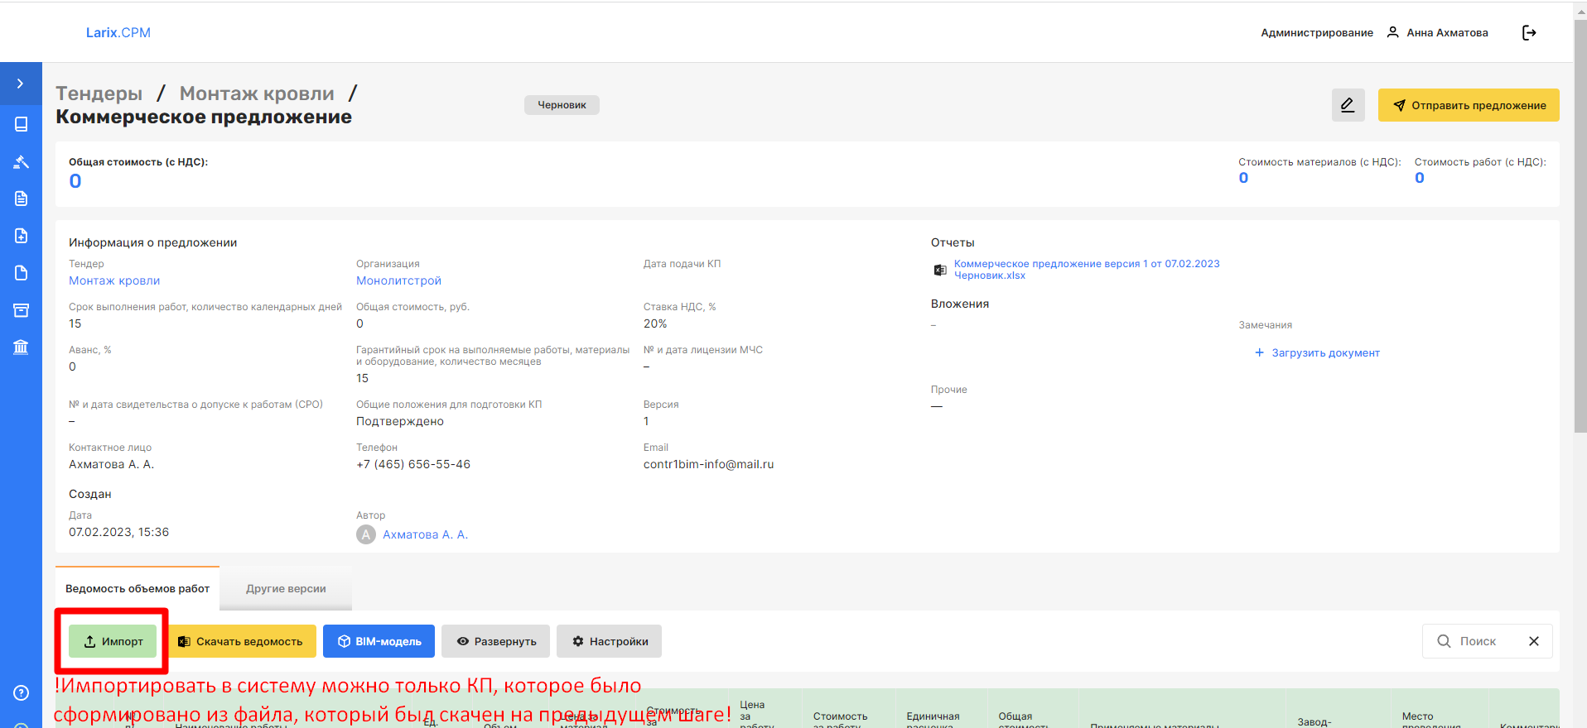

1. **Нажмите кнопку «Отправить предложение». Предложение приобретет статус «Отправлено»**

